**Поволжский государственный университет телекоммуникаций и информатики**

**Отчёт по дисциплине «Разработка клиентской части web-приложений»**

**Лабораторная работа №9.**

**«Подключение стилей CSS к сайту»**

Цель работы: Изучить способы подключения стилей CSS к сайту.

**Выполнил студент группы ИВТ-23**

**Ермишин Максим**

Ход работы

Способ 1.

Подключение стилей с использованием атрибута тега style. Как известно из уроков по HTML мы уже знаем что каждый тег имеет определенный набор атрибутов. Некоторые атрибуты уникальные и применяются лишь к определенным тегам, другие же универсальные и могут быть применены к большинству тегов. Одним из таких уникальных атрибутов является атрибут style, который позволяет добавить стили CSS к данному тегу. Синтаксис

<h1 style="color: red; font-size: 15pt;"> Свойства с помощью атрибута



Способ 2:

Подключение стилей с использованием тега в части . Второй способ подключения стилей является более распространенным, он позволяет создать стили для каждой отдельной страницы используя парный тег .

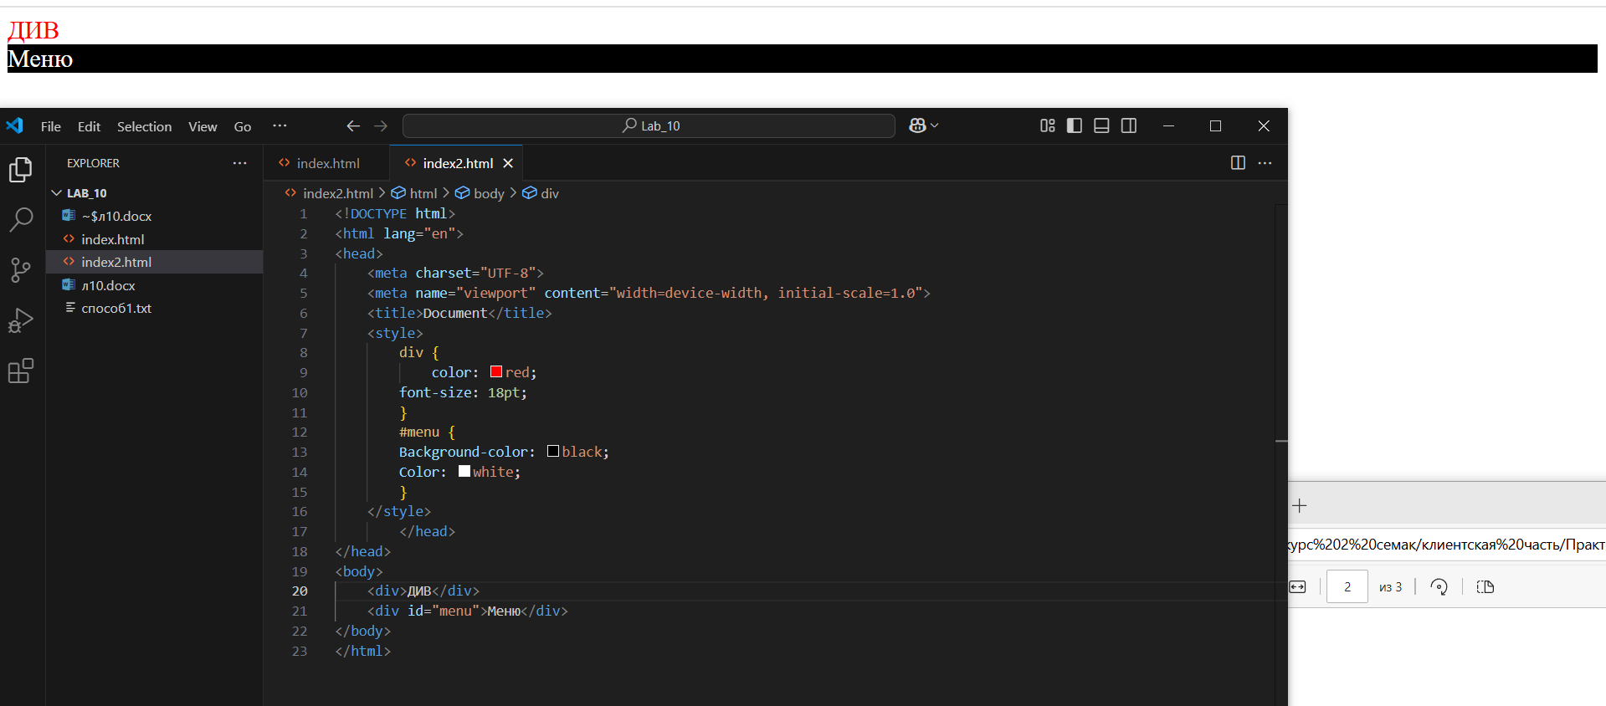

Способ 3. Подключение внешнего файла со стилями CSS.

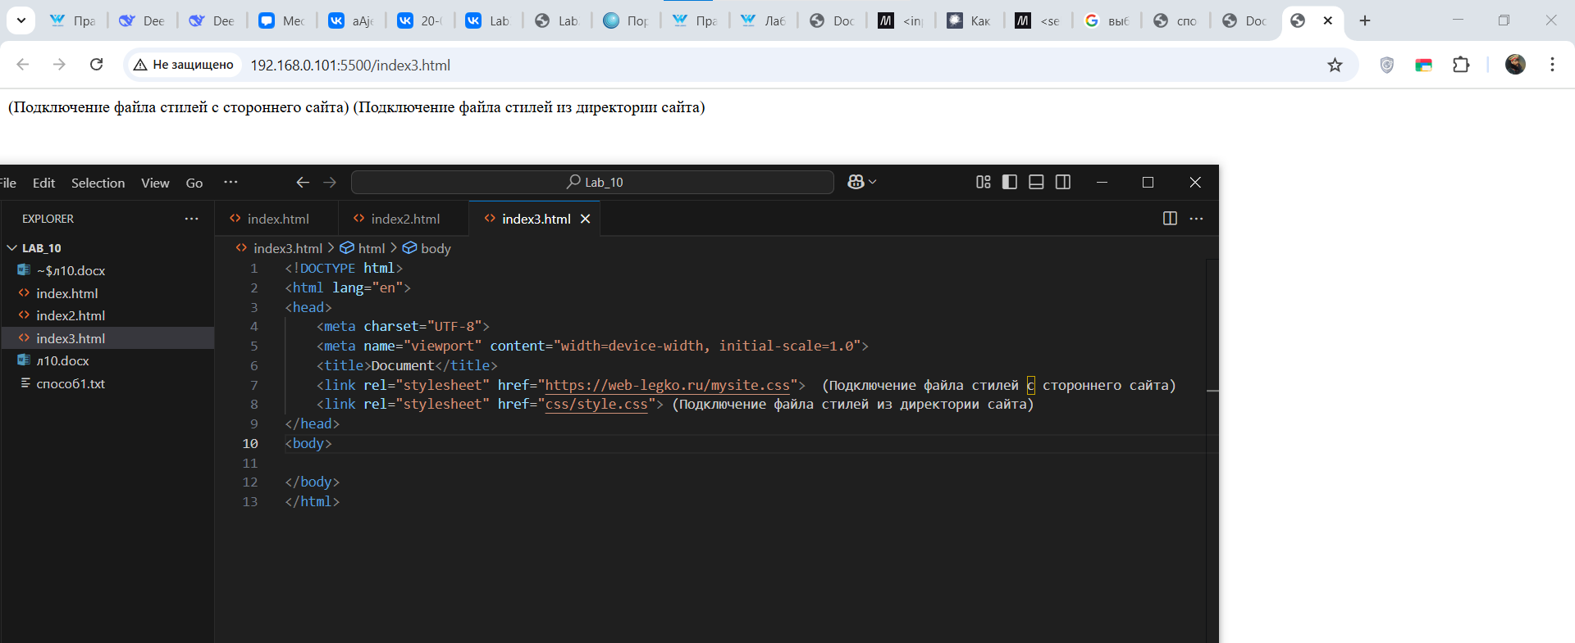

Практическое задание

1. Создайте страницу HTML, назовите ее index.html.

2. В данном документе напишите «скелет» странцы HTML

3. Внутри тега BODY поместите тег DIV

4. К данному тегу с помощью атрибута style примените стиль CSS который будет изменять цвет текста на красный

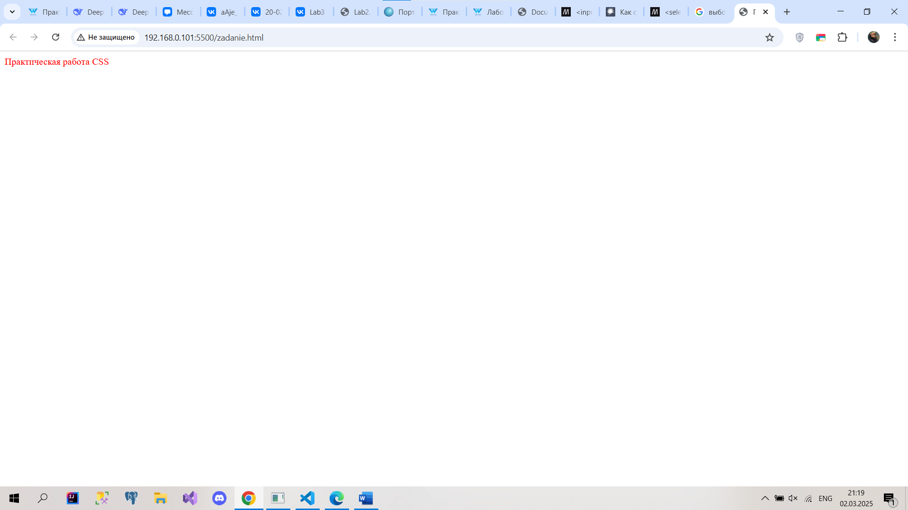

5. Сохраните и просмотрите результат

6. Далее в части HEAD поместите тег <style>

color: green; width: 200px; height: 200px; backgroung-color: #000006;

7. Сохраните и просмотрите результат в браузере

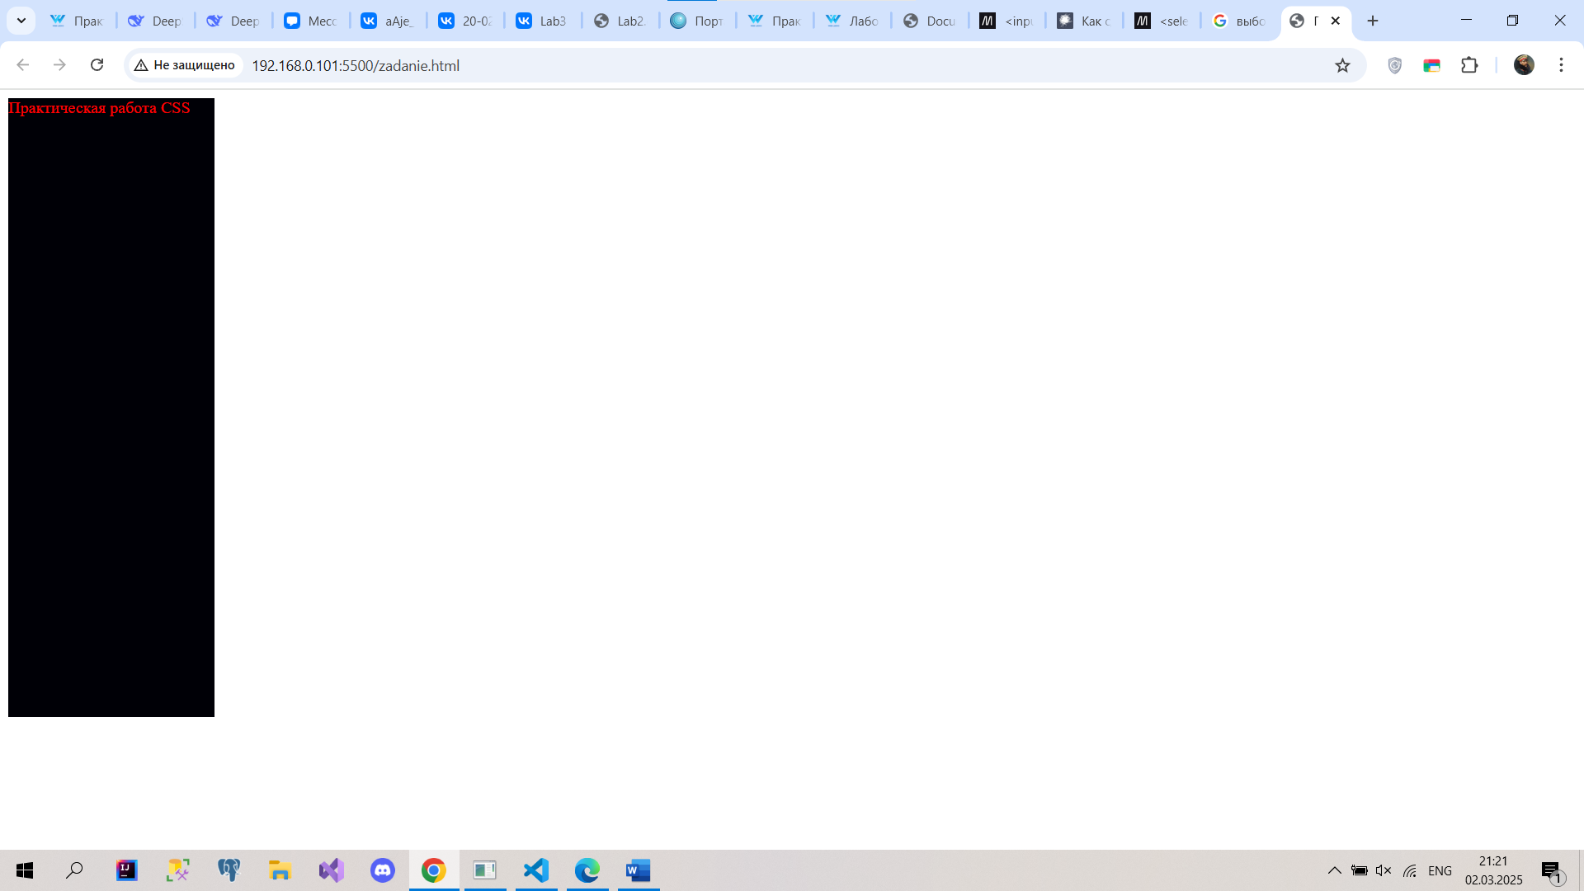

8. Заметьте, что цвет текста в данном случае для одного и того же элемента задается двумя способами сразу.

9. Далее в папке где мы сохранили файл index.html, создаем файл style.css. и записываем в него следующий код

body {

    font-size: 20px;

    color: yellow;

}

div  {

    color: #887700;

    float: right;

    text-align: center;

    }

10. Сохраните файл и возвращаемся к редактированию страницы HTML

11. Теперь необходимо подключить файл со стилями к странице. С помощью кода

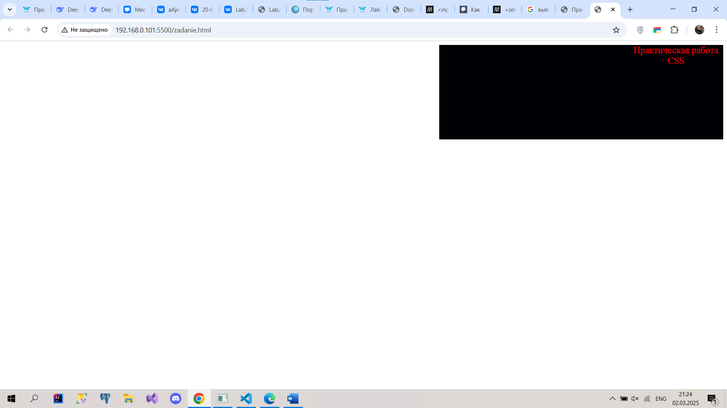

Ответить на контрольные вопросы

1. Если к одному тегу написаны стили всеми тремя способами, то в каком порядке и с каким приоритетом они будут применяться?

Стиль написанный через атрибут будет иметь наибольший приоритет

Стиль через тэг <styles> будет следующим по приоритету

Стили из подключаемого файла через <link> будут последними по приоритету

1. Какой из способов является наиболее оптимальным для изменения конкретного элемента на одной конкретной странице HTML?

Способ через атрибут, будет самым оптимальным в данной ситуации

1. Какой из способов следует использовать при разработке и создании большого проекта?

В данной ситуации следует использовать способ через подключение стилей в отдельном файле

1. В чем недостатки каждого из способов подключения стилей?

Способ через атрибут:

**Недостатки:**

1. **Сложность поддержки:**
   * Стили分散лены по всему HTML-коду, что затрудняет их изменение и поддержку.
2. **Отсутствие повторного использования:**
   * Стили нельзя использовать повторно для других элементов.
3. **Низкая производительность:**
   * Увеличение размера HTML-документа из-за дублирования стилей.
4. **Нарушение принципа разделения ответственности:**
   * Смешивание HTML и CSS нарушает принцип разделения структуры и оформления.

Способ через внутренние стили:

**Недостатки:**

1. **Ограниченная область применения:**
   * Стили применяются только к текущей странице, что делает невозможным их повторное использование на других страницах.
2. **Увеличение размера HTML-документа:**
   * Стили добавляются в HTML-файл, что увеличивает его размер.
3. **Сложность управления:**
   * Если стилей много, HTML-документ становится перегруженным, что затрудняет чтение и поддержку кода.

Внешние стили

**Недостатки:**

1. **Дополнительный HTTP-запрос:**
   * Браузер должен загрузить внешний файл стилей, что может замедлить загрузку страницы (особенно при медленном интернете).
2. **Зависимость от внешнего ресурса:**
   * Если файл стилей недоступен (например, из-за ошибки сервера), страница отобразится без стилей.
3. **Проблемы с кэшированием:**
   * Если файл стилей часто изменяется, это может привести к проблемам с кэшированием в браузере.